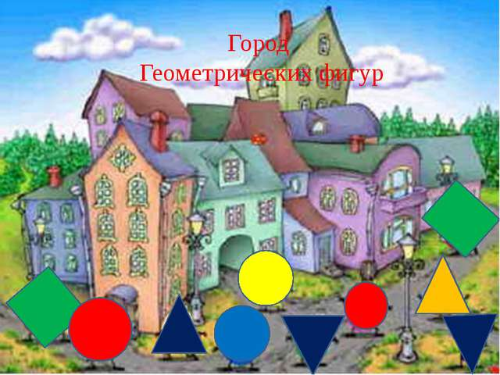

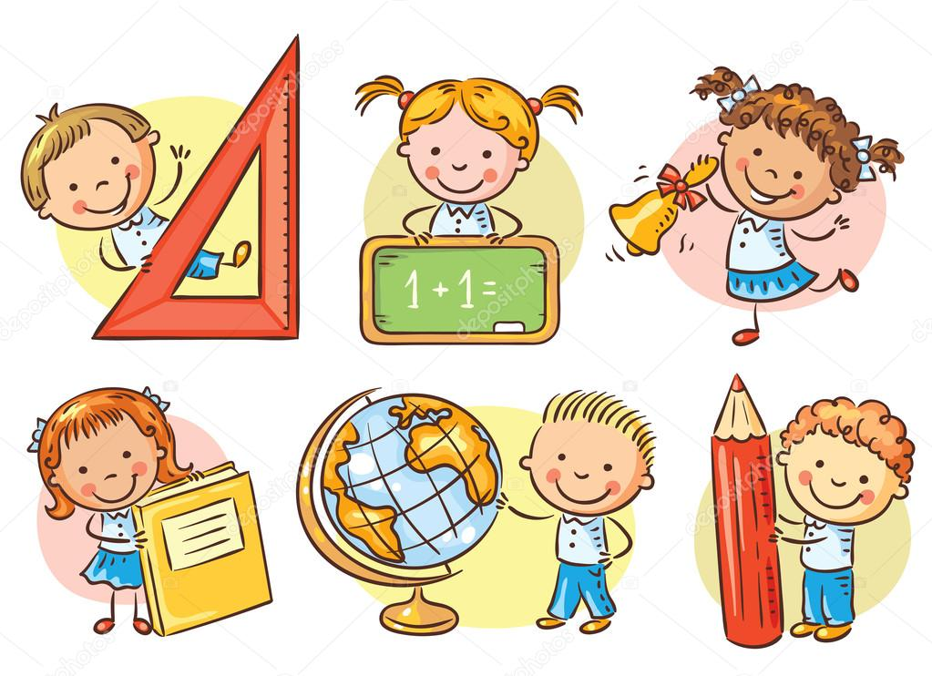
Страна «Всезнайки»

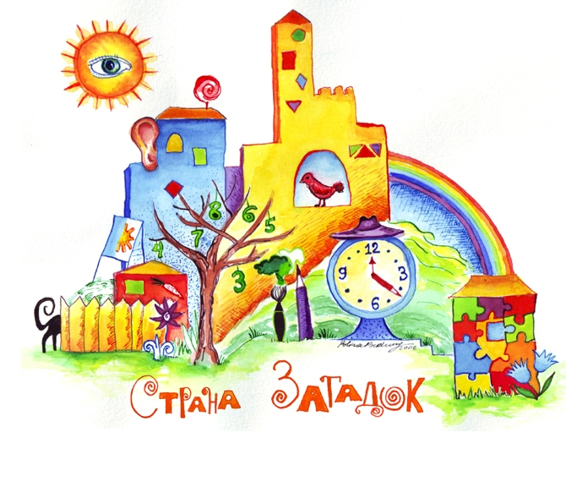

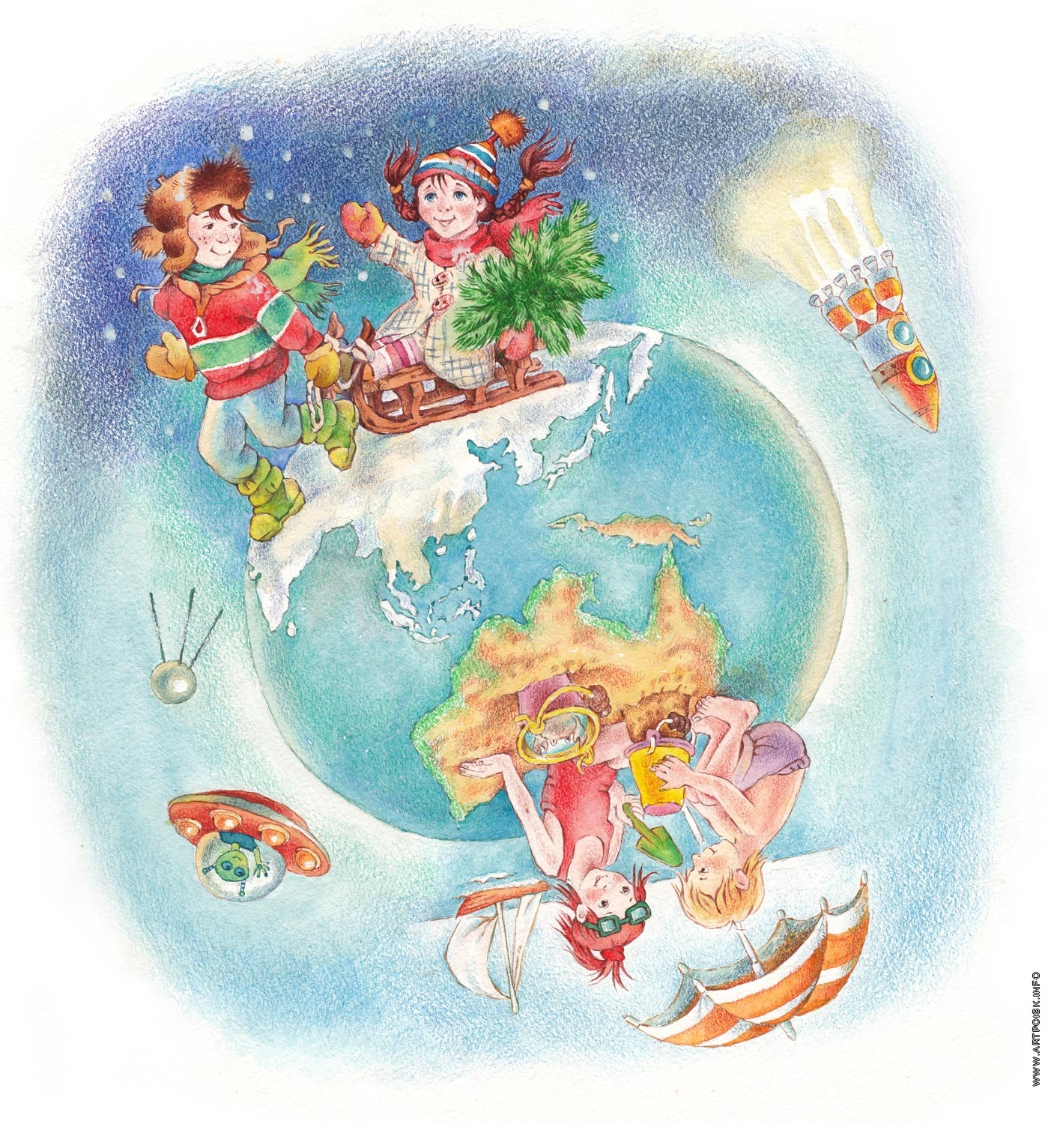

Страна «Наоборот»

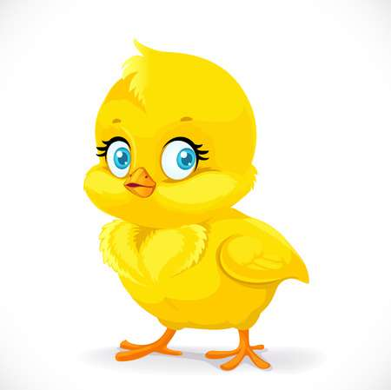

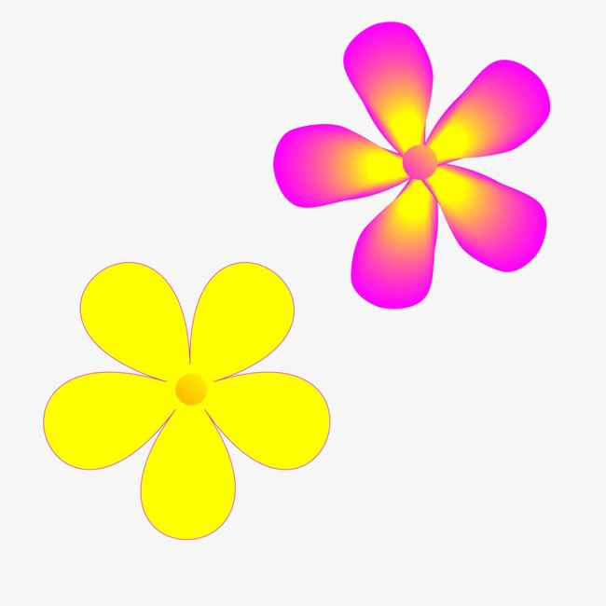

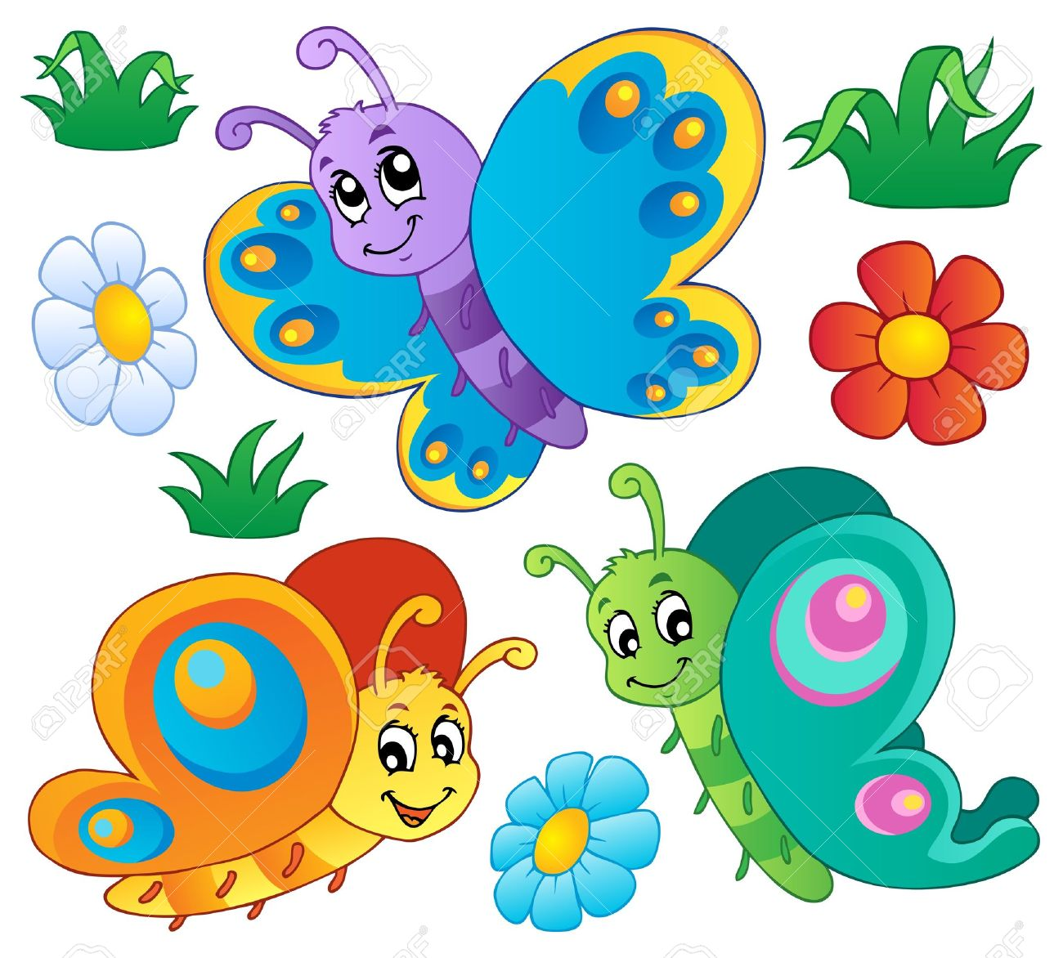

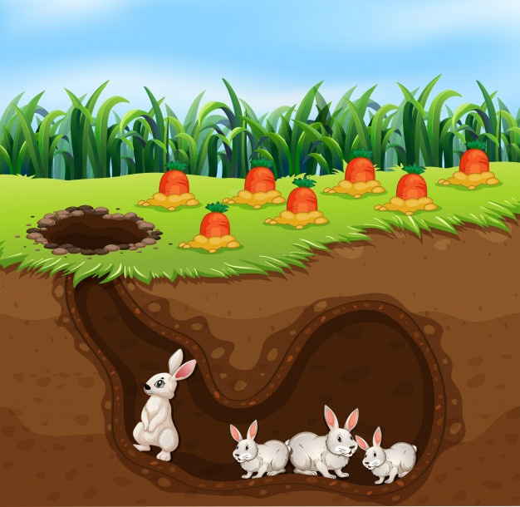

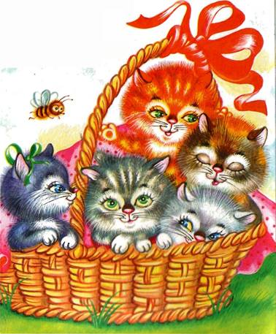

Программные задачи:
1. Активизировать использование в речи специальных терминов, характеризующих противоположные параметры величин, весовые, вкусовые, температурные и другие свойства предметов и явлений.
2. Узнавать геометрические фигуры в символических изображениях предметов.
3. Совершенствовать счётные навыки в пределах 5. Закрепить в сознании детей соотношение числа с цифровой символикой.
4. Активизировать использование предлогов для обозначения местоположения предметов в пространстве и относительно себя.
Материалы и оборудование:
- конверт с письмом, карта, мяч, пять ключей с нумерацией от 1 до 5
- цифры от 1 до 5; карточки с изображением геометрических фигур; предметные карточки;
- магнитная доска,
- сундук, шоколадные монеты;

Ход занятия
Вводная часть. Ребята, у нас сегодня гости. Поздоровайтесь. (Здороваются с гостями).
Здравствуй, солнце золотое!
Здравствуй, небо голубое!
Здравствуй, маленький дубок!
Здравствуй, миленький дружок!

- Посмотрите, что случилось с нашей группой? Она превратилась в волшебную страну. (Открываем конверт, находим в нём карту, рассматриваем.)
- Посмотрите, здесь ещё что-то есть (достаю из конверта письмо).
Воспитатель читает письмо. Карта указывает, где находится клад. Но чтобы добраться до клада, вам нужно отправиться в путешествие по этим городам. В каждом из них вас ждут задания-испытания, они очень сложные, и справиться с ними смогут только очень внимательные, сообразительные, ловкие, те, кто умеют слушать и думать. В каждом городе за выполненное задание-испытание вы сможете получить ключи-помощники, только тогда вы сможете открыть сундук где находится клад.
Основная часть. (Обращаемся к карте)
- Итак, первый город - “Наоборот”.
- А на чём же мы поедем? (На автобусе). Мы станем очень дружной командой.
- Ну что, поехали? Тогда в путь. (Музыка)
Задание 1
Игра “Наоборот”
- В этом стране всё наоборот: рыбы летают, птицы живут в воде, ночью светит солнце, летом идёт снег. Вот и наше задание : я вам буду говорить слова, а вы будете говорить противоположное слово. (Игра с мячом)
- низкий - высокий, длинный – короткий, узкий – широкий, мягкий – твёрдый, лёгкий – тяжёлый, горячий – холодный, чистый – грязный, пустой – полный, громкий – тихий, Впереди- сзади, внизу – вверху, мокрый- сухой, громкий-тихий, сильный-слабый.
Педагог: Молодцы, справились с заданием!
Педагог: Ребята, какой это ключ по счету? (Первый). Отправляемся дальше (обращаемся к карте). Обыгрывается ситуация с автобусом.
Динамическая пауза
Два хлопка над головой,
Два хлопка перед собой,
Две руки за спину спрячем,
И на двух ногах поскачем.
Педагог: Мы пришли в страну «Математических загадок»

Страна- “Математических загадок”
У каждого ребенка набор цифр от 1 до 5.
Задание:
Педагог показывает детям поочередно картинки с разным количеством предметов.
Дети должны посчитать и поднять карточки с соответствующей цифрой.
-Посчитать от 1 до 5 и обратно.
-Назови числа соседей от 1 до 7.
Молодцы, ребята! Вы справились с задание и получаете ключ. Какой ключ по счету?
(Второй)
Гимнастика для глаз
Лучик солнца озорной
Поиграй-ка ты со мной (моргают глазками)
Ну-ка лучик повернись
На глаза мне покажись (делают круговые движения глазами)
Взгляд я влево отведу
Лучик солнца я найду (отводят глаза влево)
Теперь вправо посмотрю
Снова лучик я найду (отводят глаза вправо)
- А вот и страна «Всезнаек»

Страна «Всезнаек»
Здесь живут дети, которые все знают. Они для нас приготовили задание.
Педагог читает стих:
Доброе утро-птицы запели,
Добрые люди вставайте с постели.
Прячется вся темнота по углам,
Солнце встает и идет по делам.
-О каком времени суток говорится в этом стихе?
-Какие части суток вы знаете?
-Назовите части суток по порядку. 1(утро), 2 (день), 3 (вечер),4 (ночь).
Игра «Закончи предложение»
Завтракаем мы утром, а ужинаем … (вечером)
Спим мы ночью, а делаем зарядку…(утром)
Солнце светит днем, а луна…(ночью)
Ужинаем мы вечером, а завтракаем…(утром)
Ночью мы спим, а днем …(играем)
Утром мы просыпаемся, а вечером …(ложимся спать)
Физминутка «Солнышко»
Утром солнышко встает (руки вверх)
Днем по небу тянется. (руки в стороны)
К вечеру вниз упадет – (наклоняются, руки вниз)
Ночью вовсе спрячется. (садятся, спят)
Педагог Ребята, а вот еще один ключ. Какой он по счету? (третий)
Страна “Геометрических фигур”
Педагог раздает картинки с изображением предметов похожих на геометрические фигуры.
Задание.
На картинках изображены предметы похожие на геометрические фигуры. Нужно соединить линиями подходящие предметы
Педагог: Отыщите фигуру, у которой нет углов и которая похожа на мяч. Какая это фигура? (Круг)
- Найдите фигуру, у которой есть три угла и три стороны. Какая это фигура? (Треугольник)
- Найдите фигуру без углов, которая похожа на круг, но вытянута. Какая это фигура? (Овал)
- Как называется фигура, которая тоже имеет четыре угла и четыре стороны, но по длине стороны разные (прямоугольник). Какая это фигура?
- А теперь найдите на своих картинках предмет, имеющий такую же форму.
Физминутка.
По тропинке мы пойдем (дети шагают)
Лужу мимо обойдем (обходят воображаемую лужу)
Перепрыгнем ручеек, (перепрыгивают через «ручеек»)
Посмотрели мы налево, (смотрят налево)
Посмотрели мы направо, (смотрят направо)
Посмотрели вверх на солнышко (смотрят вверх, стоя на носочках)
Ах, какая красота! (удивляются, разводят руки в стороны)
Педагог. Вот мы и добрались до клада. Каким же ключом надо открывать?
Задание. Чтобы сундук открылся нужно развесить ключи в порядке убывания.
(Большой, меньше, поменьше, еще меньше, самый маленький)
Сундук открывается. Сначала вынимается письмо. Зачитывается: “Вы нашли самый драгоценный клад – это ваши знания. Всё что вы сегодня выполняли в путешествии – это и есть клад”.
В сундуке шоколадные монеты в золотистой обертке. Дети с воспитателем садятся на автобус.
- Вот мы и вернулись в группу.
- Молодцы, ребята, мне было очень интересно путешествовать с вами в поисках клада.

1 2 3 4 5
1 2 3 4 5
1 2 3 4 5
1 2 3 4 5
1 2 3 4 5
1 2 3 4 5
1 2 3 4 5

ТОО «Планета счастья»

Интегрированное открытое занятие
Тема: «Путешествие в страну знаний»

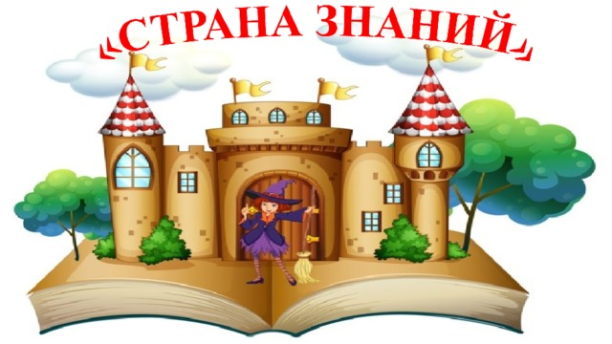

Провела воспитатель: Мырко О. П.

Алматы 2019
